**СОДЕРЖАНИЕ**

1 Назначение 3

Требования к функциональному составу 3

Требования к интерфейсам 3

Требования к цепям измерения и управления 3

Требования к схемотехническим решениям 4

ЛИСТ РЕГИСТРАЦИИ ИЗМЕНЕНИЙ 5

1. Назначение

Предназначен для применения в составе системы автономного взвешивания крупного рогатого скота.

1. Требования к функциональному составу

Вход для подключения Velvet Controller совмещенный с линией питания 9-36V

Вход для антенны WIFI диапазон 2.4ГГц

Возможность подключения до 4-ёх мостовых тензометрических датчика

Возможность балансировки сопротивления датчиков.

Индикация наличия питания 9-36В

ЭМС по ГОСТ 30804.6.1-2013

1. Требования к интерфейсам

**SPI интерфейс для подключения Velvet ADC**

1. Скорость передачи данных не менее 1кБит/с
2. Максимальная длина кабеля 10м
3. Защита от статического электричества
4. Транспортный интерфейс LVDS
5. Требования к цепям измерения и управления
6. ****Аналоговые входы:****

К аналоговым входам должны подключаться до четырех мостовых тензометрических датчика. Схема подключения приведена ниже:

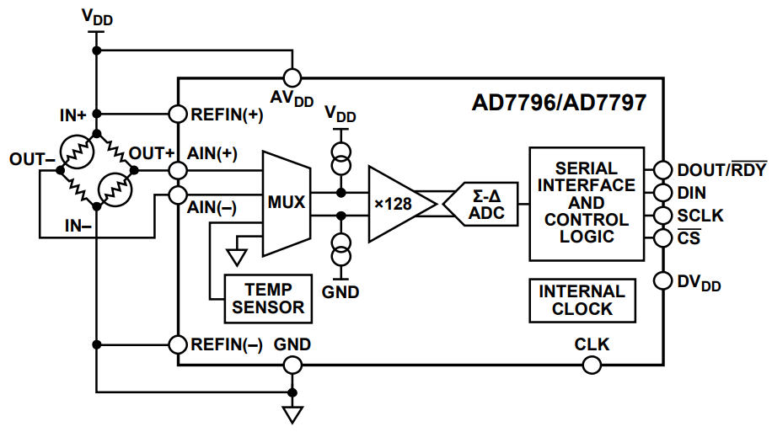

Рисунок – схема подключения тензометрических датчиков

1. Требования к схемотехническим решениям

Схемотехника изделия должна быть разработана согласно блок схеме на рисунке ниже.

1. Питание

Питание может осуществляться от источника постоянного напряжения 9-36В.

Наличие питания должно сопровождаться индикацией наличия напряжения 9-36В. Цвет светодиодного индикатора – зеленый.

Подключение питания должно осуществляться через подпружиненную клеммную колодку. Кабель в корпус должен заводиться через кабельный сальниковый ввод с защитой от пыли и влаги.

Вход питания должен быть защищен от помех как сигнальный порт по ГОСТ 30804.6.1-2013.

Цепи питания микросхема АЦП должны быть изолированы от цепи питания 9-36В.

Для работы Velvet ADC необходимо обеспечить следующие уровни напряжения: 5В для питания цифровой части АЦП, 5В для питания датчиков, 3.3В.

1. Блок АЦП

В качестве микросхемы АЦП должна использоваться микросхема AD7797BRUZ. Управление микросхемой осуществляется по интерфейсу SPI.

Управляющие сигналы подводятся к АЦП через блок подключения Velvet Controller.

1. Блок подключения Velvet Controller

Блок подключения Velvet Controller должен быть изолирован от внутренних сигнальных и силовых цепей Velvet ADC.

Блок подключения Velvet Controller должен обеспечивать связь по кабелю длиной до 10м.

Сигналы АЦП должны передаваться в Velvet Controller в виде дифференциальных сигналов.

Вместе с сигнальными жилами через кабель должно передаваться изолированное питание для Velvet ADC 9-36V

Кабель заводится в корпус через кабельный ввод, защищенный от влаги и пыли. Кабель подключается к печатной плате через винтовую либо подпружиненную клеммную колодку.

Интерфейс должен быть защищен как сигнальный порт по ГОСТ 30804.6.1-2013.

При реализации транспортного интерфейса рекомендуется следовать следующему руководству: [Extending the SPI bus for long-distance communication](https://www.ti.com/lit/an/slyt441/slyt441.pdf) (Texas Instruments)

1. Блок подключения тензорезистивных датчиков

Блок должен обеспечивать возможность подключения до 4-ёх тензорезистивных мостовых датчиков.

Номинальное сопротивление каждого датчика составляет 350Ом.

Питание датчиков должно обеспечиваться опорным источником питания.

Абсолютная погрешность при измерении веса не должна превышать ±1кг.

Максимальный измеряемый вес 500кг.

Необходима возможность индивидуальной подстройки сопротивления каждого датчика.

1. Требования к конструктиву

В качестве корпуса устройства требуется использовать металлический герметический корпус К1. Схема приведена ниже.

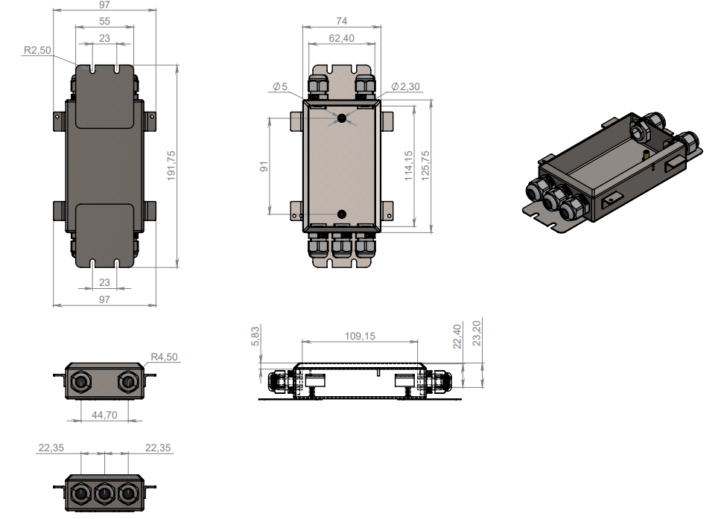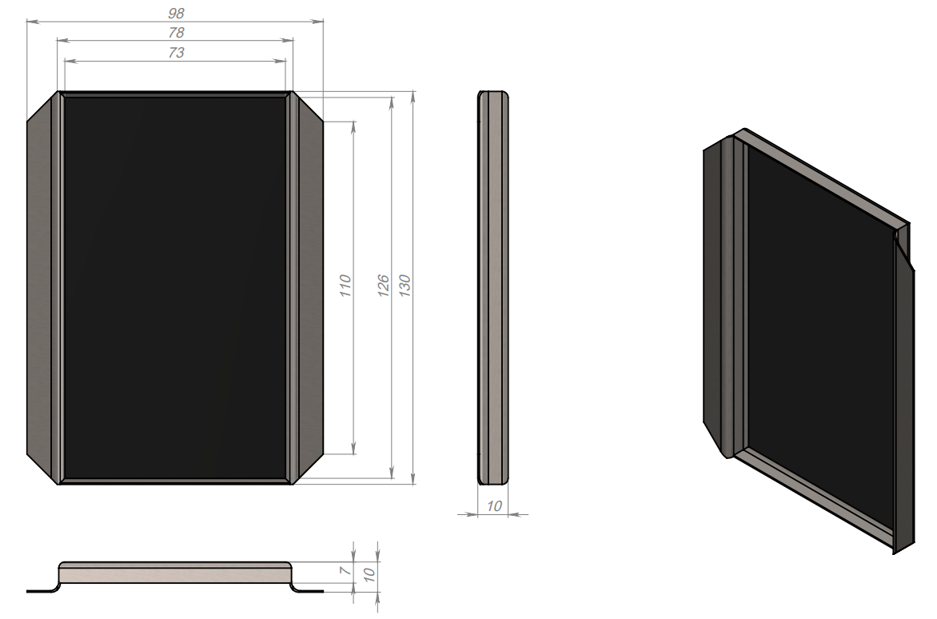

Рисунок 4 – корпус Velvet ADC

Печатная плата должна крепиться к основанию корпуса с использованием предусмотренных в корпусе углублений для винтов.

Velvet ADC должен включать себя одну печатную плату.

Для подключения тензорезистивных датчиков, кабеля для передачи данных и питания рекомендуется использовать подпружиненные разъёмы KF141V.

Требования к печатной плате:

1. Класс точности не выше 4
2. Толщина ПП 1.6мм
3. Количество слоёв не больше 4
4. Печатные платы, геометрия контактных площадок, а также взаимное расположение КП относительно друг друга должно быть оптимизировано под автоматический монтаж
5. Компоненты размещать на верхней стороне ПП, при необходимости возможно размещение компонентов, монтируемых автоматически на одной из сторон, а монтируемых вручную - на верхней или обеих сторонах. Допускается так же монтаж SMD компонентов на обеих сторонах ПП при условии примерно равного по плотности размещения компонентов на каждой из сторон ПП
6. Свободные от сигнальных цепей площади ПП на нижней стороне должны быть залиты полигоном, подключенным к заземляющей клемме внешнего питания модуля (PE)Для подключения цифровых
7. На лицевой или тыльной стороне печатной платы необходимо разместить изображение герба КазАТУ им.С.Сейфуллина.
8. Требования к проектированию и сдаче проекта заказчику
9. 3 действующих, отлаженных образца изделия.
10. Комплект конструкторской документации, состоящий из:

Схема электрическая принципиальная Э3 (Altium schdoc)

Проект страссированной ПП (Altium pcbdoc)

Перечень элементов ПЭ3 (MS Word)

1. ЛИСТ РЕГИСТРАЦИИ ИЗМЕНЕНИЙ

| **№ п/п** | **Пункт и вносимое изменение** | **Ф.И.О. внесшего изменения** | **Подп.** | **Дата** |
| --- | --- | --- | --- | --- |
| 1 | Инициация | Байгуаныш С.Б. |  | 17.03.2023 |
|  |  |  |  |  |
|  |  |  |  |  |
|  |  |  |  |  |
|  |  |  |  |  |
|  |  |  |  |  |
|  |  |  |  |  |